Ouvidoria da Controladoria Geral do Estado
Relatório Estatístico - Fevereiro de 2017
Controladoria Geral do Estado

- APRESENTAÇÃO

A Ouvidoria da Controladoria Geral do Estado – CGE/AL, na buscar constante pela transparência das informações, apresenta o relatório estatístico do mês de Fevereiro de 2017.
A fim de garantir a qualidade do serviço público prestado à população, a Ouvidoria atua como um espaço aberto para a sociedade que, através de canais de atendimento, recebe e responde manifestações (sugestões, elogios, solicitações, reclamações e denúncias) sobre as políticas e os serviços públicos dos órgãos e entidades do Poder Executivo do Estado de Alagoas.
As manifestações recepcionadas foram analisadas e encaminhadas aos órgãos/entidades responsáveis do Poder Executivo Estadual.

2. BASE LEGAL

- Art. 37 da Constituição da República Federativa do Brasil, de 5 de outubro de 1988;
- Art. 20 da Lei Delegada nº 47 de 11 de agostos de 2015 e seu anexo VII;
- Lei Federal nº 12.527, de 18 de novembro de 2011, que regulamenta o Acesso a Informação;
- Decreto Estadual n° 26.320 de 13 de maio de 2013, que regulamenta, no âmbito estadual, a Lei Federal nº 12.527, de 18 de novembro de 2011.

3. PARTICIPAÇÃO DA OUVIDORIA EM EVENTOS

Não houve eventos diretamente relacionados à Ouvidoria no mês de fev/2017.

4. TIPOS E QUATIDADE DE MANIFESTAÇÕES

No período de 01 a 24 de fev/2017 a Ouvidoria da Controladoria Geral do Estado contabilizou 07 (sete) registros de manifestações.
Foram registradas 04 (quatro) Denúncias, 02 (duas) Reclamações e, por fim, 01 (uma) manifestação Fora do Escopo de Ouvidoria. Ex: Solicitação de Acesso à Informação.

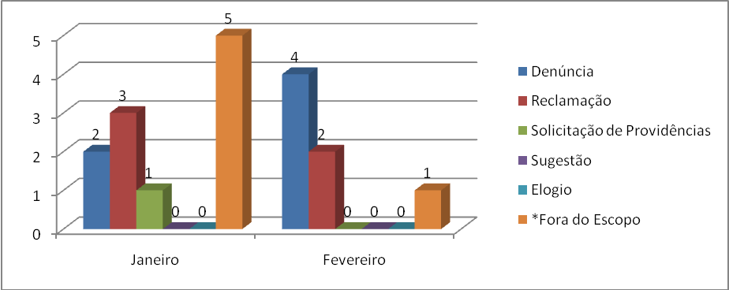

Das manifestações recebidas a Denúncia foi a manifestação mais recorrente atingindo a marca de 57% (cinquenta e sete) das ocorrências.
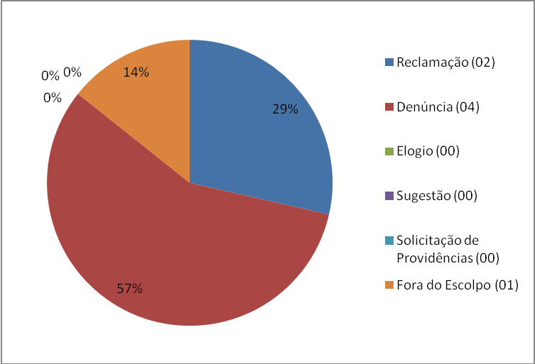

5. CANAL DE ACESSO

O e-mail foi a forma de acesso mais utilizada pelos manifestantes no mês de fev/2017.

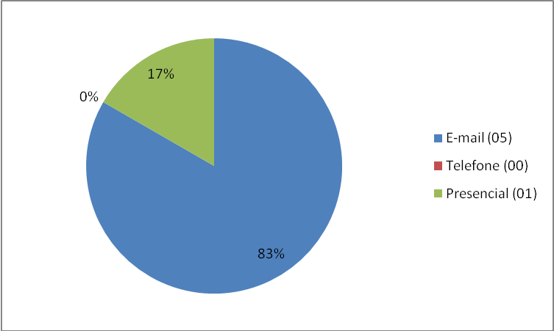
*Fora do Escopo da Ouvidoria: 01.

6. CARACTERÍSTICA DAS MANIFESTAÇÕES

Houve identificação do autor(a) em 100% das manifestações dentro do escopo da Ouvidoria.
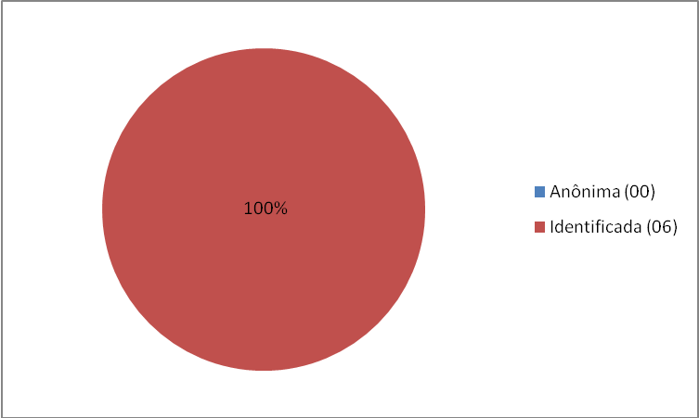*Fora do Escopo da Ouvicoria: 01.

7. CARACTERÍSTICA DOS DEMANDANTES

- Pessoa Física – 05.
- Pessoa Jurídica – 01.

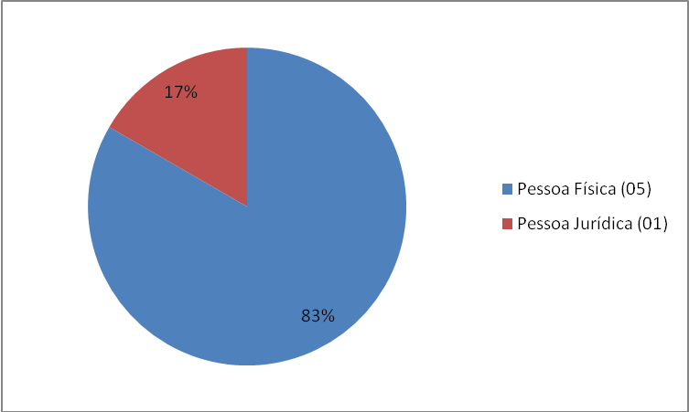*Fora do Escopo da Ouvidoria: 01.

8. ASSUNTOS DEMANDADOS

- Estelionato – 01;
- Sonegação fiscal - 01;
- Irregularidade em licitação - 01;
- Insatisfação na prestação do serviço público - 02;
- Problemas no site do órgão/entidade – 01;

* Fora do escopo da Ouvidoria – 01.

9. ÓRGÃOS/ENTIDADES COMPETENTES PARA ATENDER AS DEMANDAS RECEBIDAS

- Secretaria de Estado do Planejamento, Gestão e Patrimônio – SEPLAG - 01;
- Departamento Estadual de Transito de Alagoas – DETRAN/AL – 02;
- Secretaria do Estado da Educação – SEDUC -01;
- Secretaria de Estado da Fazenda de Alagoas – SEFAZ – 01;
- Secretaria de Estado da Saúde – SESAU – 01.

* Fora do escopo da Ouvidoria – 01.

Maceió, 02 de março de 2017.

Ouvidoria da Controladoria Geral do Estado
Controladoria Geral do Estado do Estado de Alagoas

